General SCADA Security

(Загальна безпека SCADA)

1 ТЕОРЕТИЧНИЙ МАТЕРІАЛ

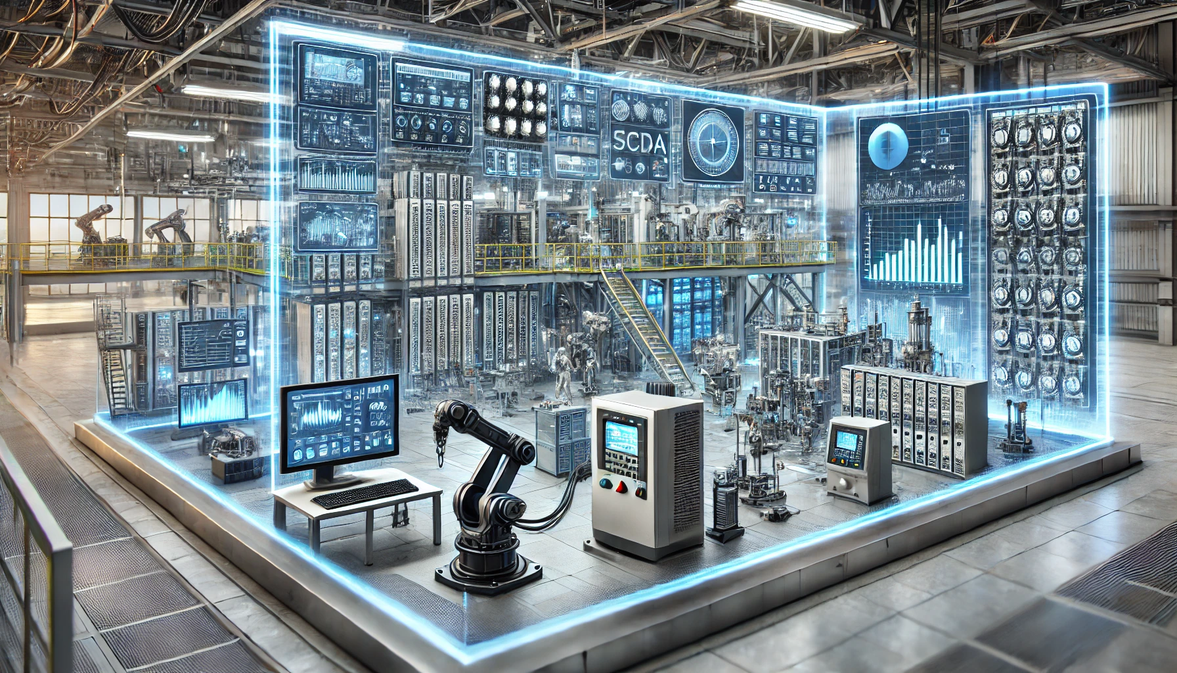
1.1 Industrial Control Systems (ICS)
Даний термін використовується для всіх типів автоматизованих систем, що використовуються для моніторингу та управління різними промисловими процесами, такими як виробництво, водо- та енергопостачання, транспортування та інші критичні інфраструктури.


1.2 Основні компоненти ICS
1. Контролери:
пристрої, які управляють фізичними процесами (наприклад, PLC — програмовані логічні контролери).
2. Датчики та виконавчі механізми:
пристрої для збору даних і здійснення управління процесами (наприклад, термометри, клапани, насоси).
3. SCADA-система:
вищий рівень управління, який збирає, аналізує і представляє дані з усіх пристроїв. SCADA-система дозволяє операторам моніторити і керувати усіма процесами в режимі реального часу.

1.3 Що таке SCADA (Supervisory Control and Data Acquisition)?
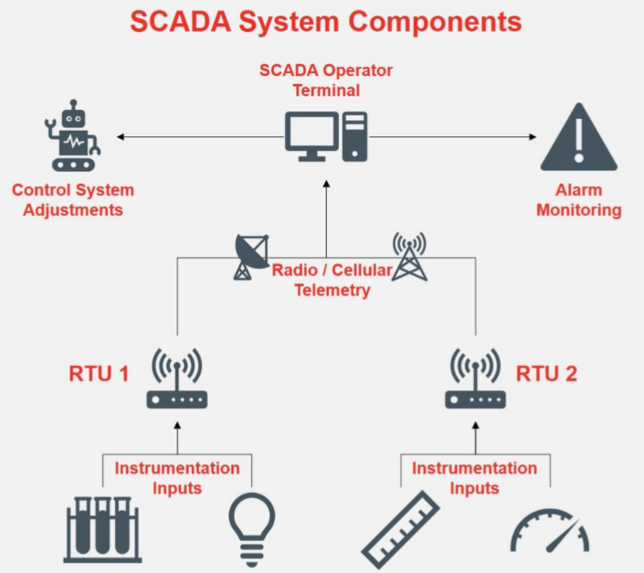

Система, яка контролює і автоматизує промислові процеси. Вона збирає дані від датчиків та пристроїв, обробляє їх і передає операторам або іншим системам для подальших дій. Зазвичай використовуються для управління великими інфраструктурними об'єктами, такими як електростанції, водоочисні станції, трубопроводи, заводи і інші.

1.4 ICS vs SCADA
Аспект | SCADA | ICS
Загальний термін | Частина ICS, що спеціалізується на моніторингу та керуванні | Охоплює ВСІ аспекти автоматизації промислових процесів
Основні компоненти | SCADA-система (системи збору та обробки даних, HMI, бази даних) | Контролери (PLC, DCS, RTU), датчики, виконавчі механізми
Завдання | Контроль за виконанням операцій на рівні вищого управління | Безпосереднє управління фізичними процесами (механізмами, пристроями)
Типи використання | Використовується для візуалізації і віддаленого керування процесами | Використовується для автоматизації та контролю на низькому рівні

1.5 Основні загрози для ICS та SCADA та відповідний захист


# | Основні загрози для ICS/SCADA | Методи захисту SCADA та ICS систем
1 | Несанкціонований доступ (зовнішні та внутрішні атаки) | Сегментація мережі, багаторівневий контроль доступу, багатофакторна автентифікація
2 | Шкідливе ПЗ (віруси, трояни, ransomware) | Антивірусні рішення, системи виявлення вторгнень (IDS/IPS), регулярне оновлення
3 | Атаки на протоколи (Modbus, DNP3, OPC тощо) | Шифрування трафіку, використання захищених протоколів, моніторинг аномалій
4 | Фізичний доступ до обладнання | Фізична безпека: відеоспостереження, контроль доступу, охорона
5 | Помилки конфігурації та людський фактор | Регулярні аудити, навчання персоналу, політики безпеки
6 | Вразливості ПЗ та обладнання | Патч-менеджмент, тестування безпеки, резервні копії
7 | DDoS-атаки та перевантаження систем | Мережеві фільтри, балансування навантаження, резервні канали зв’язку
8 | Інсайдерські загрози (зловмисні дії співробітників) | Моніторинг активності, принцип мінімальних прав, журналювання подій

Ransomware – тип шкідливого ПЗ, який блокує доступ до системи або даних і вимагає викуп.
Modbus – відкритий протокол для передачі даних між промисловими пристроями.
DNP3 (Distributed Network Protocol 3) – протокол для комунікації між енергетичними та промисловими системами.
OPC (OLE for Process Control) – стандарт для обміну даними між різними промисловими системами.
DDoS (Distributed Denial of Service) – атака, що перевантажує систему великою кількістю запитів, роблячи її недоступною.
Пояснення термінів

1.6 Відомі протоколи
Протокол / порт | Типова служба
80 / 443 | Веб-інтерфейс HMI
502 | Modbus TCP
102 | Siemens S7Comm
1883 | MQTT брокер
44818 | EtherNet/IP
8080 | Адмін-панель або тестове API

2 ПРАКТИЧНА РОБОТА General SCADA Security

2.1 Короткий опис та мета
У сучасних умовах розвитку цифрових технологій системи промислового керування (ICS/SCADA) становлять критично важливу частину інфраструктури держави та промисловості. Вони забезпечують роботу енергетичних об’єктів, транспортних систем, виробничих ліній, водоочисних споруд та інших об’єктів критичної інфраструктури. Через їх високу значущість такі системи дедалі частіше стають ціллю кібератак, що підкреслює необхідність глибокого розуміння їх архітектури, протоколів, типових вразливостей та методів тестування на проникнення.
Дана лабораторна робота має навчальний характер і виконується в ізольованому середовищі на базі Docker-контейнерів. Метою практики є ознайомлення з процесом розвідки, аналізу та імітації кібератак на SCADA-систему у контрольованому середовищі. Під час виконання завдань студент отримує практичні навички:
- виявлення активних вузлів у мережі та їх IP-адрес;
- аналізу відкритих портів і відповідних служб;
- ідентифікації використовуваних веб-фреймворків та програмних компонентів SCADA;
- визначення версії операційної системи та середовища виконання;
- вибору відповідного експлойту на основі зібраних даних;
- встановлення підключення до цільового контейнера та отримання діагностичної інформації про систему.
Усі дії виконуються виключно з освітньою метою в межах підготовленого віртуального середовища та не можуть застосовуватись щодо реальних промислових систем. Результатом виконання роботи є поглиблене розуміння принципів кібербезпеки SCADA-інфраструктури та практичний досвід аналізу вразливих конфігурацій за допомогою сучасних інструментів і методів етичного тестування.
Необхідне програмне забезпечення та інструменти:
Веб-браузер;
nmap — виявлення відкритих портів, сервісів і версій ПЗ;
ifconfig / ip — перегляд мережевих інтерфейсів та конфігурацій;
netcat (nc) — встановлення тестових TCP/UDP-з’єднань;
curl / wget — взаємодія зі сторінками веб-інтерфейсу та API;

